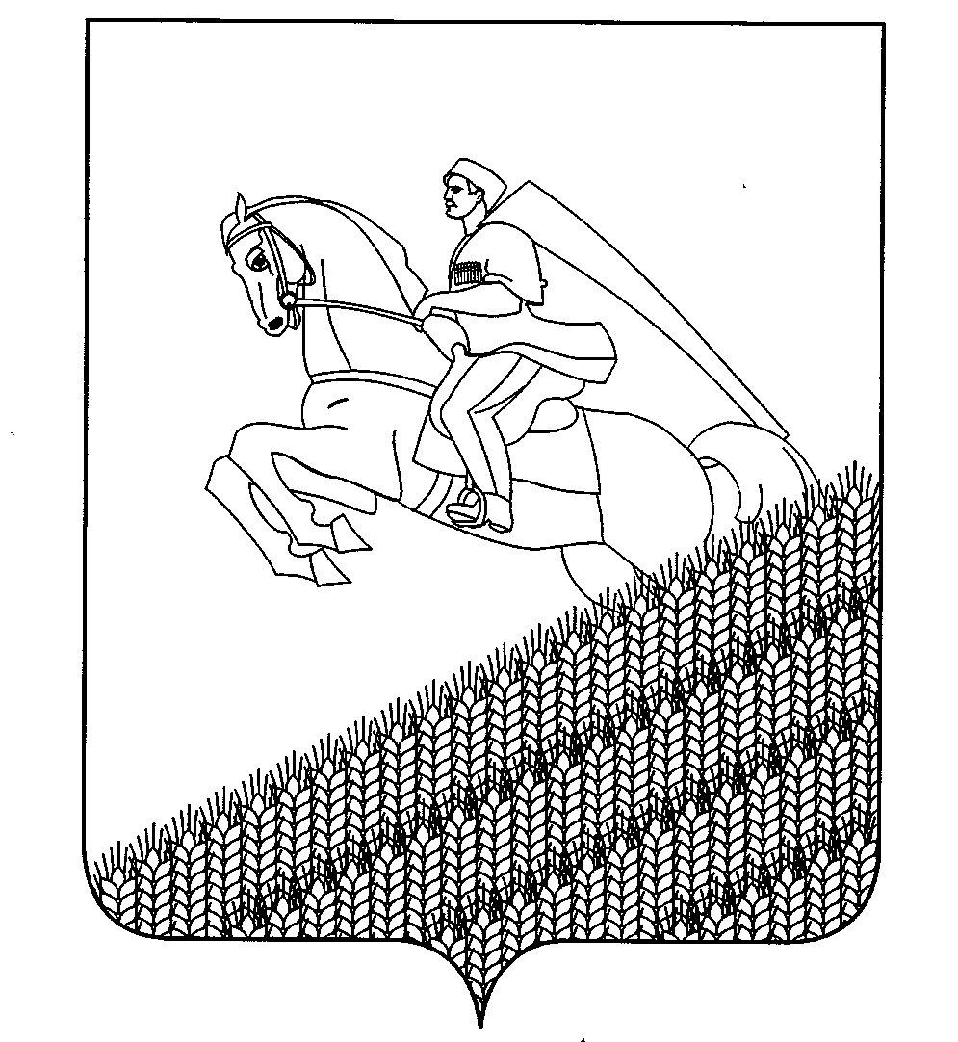
СОВЕТ
ПЕРВОМАЙСКОГО СЕЛЬСКОГО ПОСЕЛЕНИЯ
КУЩЁВСКОГО РАЙОНА

РЕШЕНИЕ
от 29 декабря 2014 г. №30
поселок Первомайский

Об установлении минимального значения расстояния

от некоторых организаций и объектов до границ прилегающих

к ним территорий, на которых не допускается розничная продажа алкогольной продукции в Первомайском сельском поселении Кущевского района и утверждении Порядка определения границ прилегающих к некоторым организациям территорий, на которых не допускается розничная продажа алкогольной продукции

в Первомайском сельском поселении Кущевского района

В соответствии со статьей 16 Федерального закона от 22 ноября 1995 года № 171-ФЗ «О государственном регулировании производства и оборота этилового спирта, алкогольной и спиртосодержащей продукции и об ограничении потребления (распития) алкогольной продукции», на основании пункта 7 Правил определения органами местного самоуправления границ прилегающих к некоторым организациям и объектам территорий, на которых не допускается розничная продажа алкогольной продукции, утвержденных Постановлением Правительства Российской Федерации от 27 декабря 2012 года № 1425 «Об определении органами государственной власти субъектов Российской Федерации мест массового скопления граждан и мест нахождения источников повышенной опасности, в которых не допускается розничная продажа алкогольной продукции», Законом Краснодарского края 4 июня 2012 года № 2497-КЗ «Об установлении ограничений в сфере розничной продажи алкогольной продукции и безалкогольных тонизирующих напитков», Законом Краснодарского края от 1 марта 2013 года № 2673-КЗ «О внесении изменений в Закон Краснодарского края 4 июня 2012 года № 2497-КЗ «Об установлении ограничений в сфере розничной продажи алкогольной продукции и безалкогольных тонизирующих напитков», руководствуясь статьей 8 п. 11 Устава Первомайского сельского поселения Кущевского района, Совет Первомайского сельского поселения Кущевского района Р Е Ш И Л:
1. Утвердить:
1) минимальное значение расстояния от некоторых организаций и объектов до границ прилегающих к ним территорий, на которых не допускается розничная продажа алкогольной продукции в Первомайском сельском поселении Кущевского района (приложение № 1);
2) порядок определения границ прилегающих к некоторым организациям и объектам территорий, на которых не допускается розничная продажа алкогольной продукции в Первомайском сельском поселении Кущевского района (приложение № 2).

2. Признать утратившим силу решения Совета Первомайского сельского поселения Кущевского района от 08 октября 2013 года №252 «Об установлении минимального значения расстояния от некоторых организаций и объектов до границ прилегающих к ним территорий, на которых не допускается розничная продажа алкогольной продукции в Первомайском сельском поселении Кущевского района и утверждении Порядка определения границ прилегающих к некоторым организациям территорий, на которых не допускается розничная продажа алкогольной продукции в Первомайском сельском поселении Кущевского района».
3. Решение вступает в силу с момента его обнародования.

Председатель Совета Первомайского сельского
Поселения Кущевского района В.Ф.Шевченко

Глава Первомайского сельского поселения
Кущевского района М.Н.Поступаев

ПРИЛОЖЕНИЕ № 1
к решению Совета
Первомайского сельского
поселения Кущевского
района
от 29.12.2014 № 30

Минимальное значение расстояния от некоторых организаций и объектов до границ прилегающих к ним территорий, на которых не допускается розничная продажа алкогольной продукции в Первомайском сельском поселении Кущевского района

№ | Тип организации и (или) объектов | Минимальное значение расстояние до границ прилегающей территории (метры)
1 | Детские организации | 20
2 | Образовательные организации | 20
3 | Медицинские организации | 20
4 | Объекты спорта | 20
5 | Оптовые и розничные рынки | -
6 | Вокзалы и аэропорты | -
7 | Объекты военного назначения | -
8 | Иные места массового скопления граждан, определенные администрацией Краснодарского края | -
9 | Иные места нахождения источников повышенной опасности, определенные администрацией Краснодарского края | -

Глава Первомайского сельского поселения
Кущевского района М.Н.Поступаев

ПРИЛОЖЕНИЕ № 2
к решению Совета
Первомайского сельского
поселения Кущевского
района
от 29.12.2014 № 30

ПОРЯДОК
определения границ прилегающих к некоторым организациям и
объектам территорий, на которых не допускается розничная продажа алкогольной продукции, в Первомайском сельском поселении
Кущевского района

1. Настоящий Порядок устанавливает способ определения границ территорий, на которых не допускается розничная продажа алкогольной продукции, прилегающих:
к детским, образовательным, медицинским организациям и объектам спорта;
к оптовым и розничным рынкам, вокзалам, аэропортам и иным местам массового скопления граждан и местам нахождения источников повышенной опасности, определенным органами государственной власти Краснодарского края;
к объектам военного назначения.
2. Границы прилегающей территории определяются путем замера минимального расстояния по кратчайшему маршруту движения пешехода:
1) при наличии обособленных территорий - от входа для посетителей на обособленную территорию до входа для посетителей предприятий, осуществляющих розничную продажу алкогольной продукции;
2) при отсутствии обособленных территорий - от входа для посетителей в здания, строения, сооружения, в которых расположены объекты и организации, перечисленные в пункте 1 настоящего Порядка, до входа для посетителей предприятий, осуществляющих розничную продажу алкогольной продукции.
3.При наличии нескольких входов для посетителей границы прилегающей территории определяются от каждого входа.
4. В случае, если стационарный торговый объект представляет собой часть здания или часть строения, то есть находится внутри торгового центра (торгового комплекса) при определении прилегающей территории учитывается расстояние, проходящее внутри торгового центра (торгового комплекса), здания, строения, непосредственно до входа для посетителей в стационарный торговый объект.
5. Размер прилегающих территорий по минимальному расстоянию определяется с использованием карты или плана с учетом сложившейся системы дорог, тротуаров, пешеходных путей по тротуарам или пешеходным дорожкам (при их отсутствии - по обочинам, велосипедным дорожкам, краям проезжих частей), пешеходным переходам. При пересечении пешеходной зоны с проезжей частью расстояние измеряется по ближайшему пешеходному переходу.
6. При размещении (открытии) новых организаций и объектов, перечисленных в пункте 1 настоящего Порядка, границы прилегающих к ним территорий определяются в срок не более трех месяцев после размещения (открытия) указанных организаций и объектов.
8. При определении (пересмотре) границ прилегающих территорий в указанные границы не включаются стационарные торговые объекты, осуществляющие розничную продажу алкогольной продукции на основании соответствующих лицензий - до окончания сроков действия лицензий, выданных до утверждения границ прилегающих территорий.

Глава Первомайского сельского поселения
Кущевского района М.Н.Поступаев

